El Papa León XIV: Que las armas no sofoquen el grito de la humanidad
El Papa lanzó un urgente llamado a la comunidad internacional para que se ponga fin a los conflictos en Medio Oriente, con especial preocupación por la situación en Irán, Israel y Palestina. En su mensaje, advirtió que el sufrimiento de la población civil, particularmente en Gaza y en otros territorios afectados, corre el riesgo de ser olvidado en medio de la escalada bélica
Patricia Ynestroza-Ciudad del Vaticano
En sus saludos después del rezo mariano del Ángelus, el Papa León XIV hizo un apremiante llamamiento a la paz: que el grito de la humanidad no sea sofocado por las armas, clamó y lanzó un urgente llamado a la comunidad internacional para que se ponga fin a los conflictos en Medio Oriente, con especial preocupación por la situación en Irán, Israel y Palestina.
“Se suceden noticias alarmantes desde Medio Oriente, especialmente desde Irán”, comenzó diciendo el Pontífice. En su mensaje, advirtió que el sufrimiento de la población civil, particularmente en Gaza y en otros territorios afectados, corre el riesgo de ser olvidado en medio de la escalada bélica y la tensión geopolítica. La urgencia de un apoyo humanitario adecuado, subrayó, es cada vez más apremiante.

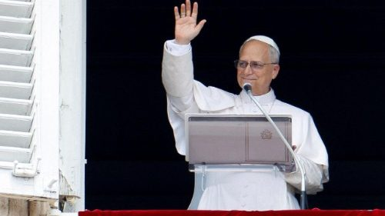
“Hoy más que nunca, la humanidad clama e invoca la paz. Es un grito que exige responsabilidad y razón, y no debe ser sofocado por el estruendo de las armas ni por palabras retóricas que incitan al conflicto.”
León XIV recordó que no existen conflictos “lejanos” cuando la dignidad humana está en juego. “Cada miembro de la comunidad internacional tiene una responsabilidad moral: detener la tragedia de la guerra, antes de que se convierta en un abismo irreparable”, dijo. El Pontífice también condenó la idea de que la guerra pueda ser una solución:
“La guerra no resuelve los problemas, al contrario, los agrava y causa heridas profundas en la historia de los pueblos, que tardan generaciones en cicatrizar. Ninguna victoria armada podrá compensar el dolor de las madres, el miedo de los niños, el futuro robado.”
El Papa concluyó urgiendo la acción diplomática:
“¡Que la diplomacia haga callar las armas! ¡Que las naciones tracen su futuro con obras de paz, y no con violencia y conflictos sangrientos!”

Situación actual en Oriente Medio:
Estados Unidos entró abruptamente en la guerra entre Israel e Irán con un bombardeo a las tres principales instalaciones nucleares iraníes: Fordó, Natanz e Isfahán. El presidente Donald Trump advirtió a Irán que habrá más ofensivas si no se opta por la paz.
El Organismo Internacional de Energía Atómica (OIEA) afirmó que “no se ha registrado” por el momento ningún aumento en los niveles de radiación fuera de las tres instalaciones nucleares atacadas por Estados Unidos en suelo iraní.
El secretario general de la ONU, António Guterres, dijo sentirse "gravemente alarmado por el uso de la fuerza de Estados Unidos contra Irán", y advirtió de que "no hay solución militar" que sustituya a la diplomacia. Por ello, llamó a todos los estados miembros de la ONU a obrar por la desescalada y "respetar sus obligaciones bajo la carta fundacional de la ONU y las demás reglas de la ley internacional".
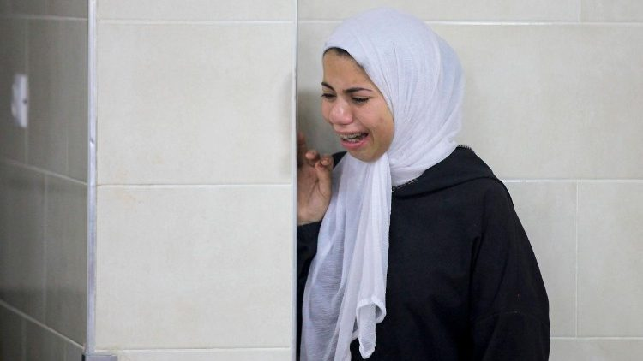
Un familiar de una de las víctimas de Gaza, en la morgue (AFP or licensors)
Los ataques israelíes han matado a más de 200 personas y han causado más de un millar de heridos en la Franja de Gaza en las últimas 48 horas, según el último recuento del Ministerio de Sanidad del enclave. Así, el total de gazatíes muertos asciende ya a 55.908 y el de heridos a 131.138, desde el inicio de la ofensiva israelí contra la devastada Franja que lleva activa más de 20 meses y con las negociaciones para un alto el fuego totalmente congeladas.

Jubileo de los gobernantes
Además del mensaje de paz, el Papa extendió saludos a los peregrinos y fieles presentes en la Plaza de San Pedro, incluyendo a parlamentarios y alcaldes que acudieron al evento jubilar. También tuvo palabras de bendición para quienes participan en la festividad del Corpus Christi, destacando el valor de la oración, la música, las procesiones, las alfombras florales y el arte como expresiones de fe y comunidad.

https://www.vaticannews.va/es/papa/news/2025-06/papa-leon-xiv-llamamiento-paz-oriente-medio-grito-de-humanidad.html?utm_source=newsletter&utm_medium=email&utm_campaign=NewsletterVN-ES

